SDK选择方法：
开发板右下角丝印标注了开发板的版本号
V4.0版本开发板请下载m203c_sdk_3.0~4.0
V4.1版本开发板请下载m203c_sdk_4.1
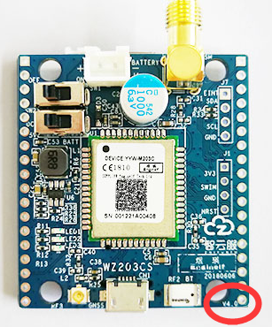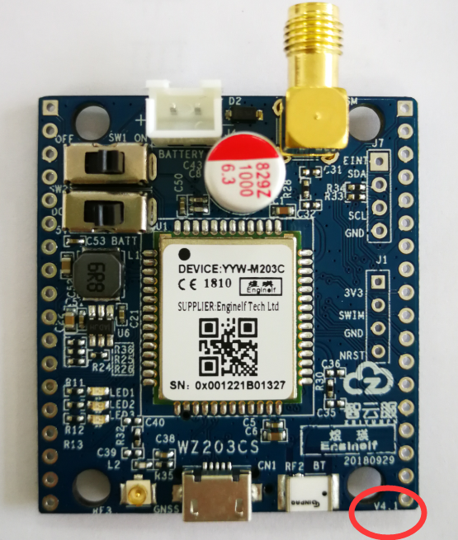

二、3.0~4.0SDK如何适配4.1版本开发板
203CS开发板4.1版本硬件更改了LED控制方式和深度休眠方式。3.0~4.0版本的源码需要做以下修改。
1、所有工程sys.h文件，LED1L和LED1H互换，LED2和3同样修改。
见下图
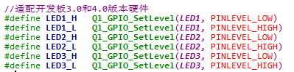
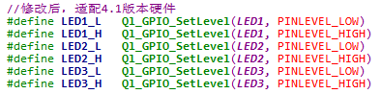
- 所有工程user_mqtt.c文件，Callback_led_Timer函数下if判断条件修改为(Ql_GPIO_GetLevel(LED1)==0)
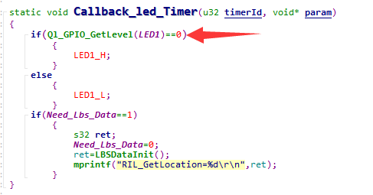
3.zyf_app工程
main.c文件，mprintf("\r\n++++System Sleep++++\r\n");语句后，添加一句Ql_PowerDown(1);
Zyf_mqtt_tracker_app工程
main.c文件，setmcu2poweroff203c();语句后，添加一句Ql_PowerDown(1);
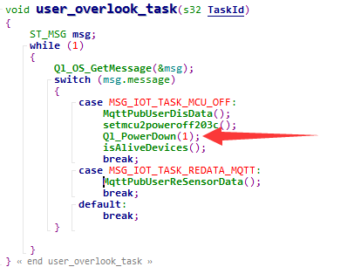

三：4.1SDK如何适配3.0、4.0版本开发板
4.1源码sys.h文件加了条件编译。红色圈出的语句注释掉就行。
